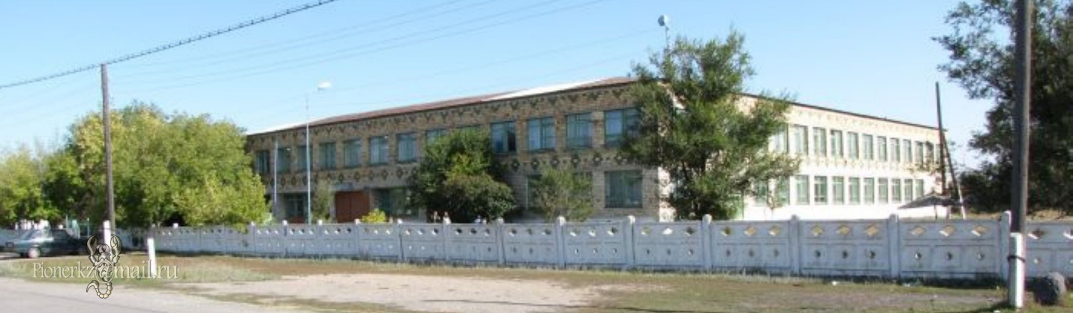

**Паспорт**

**Қарағанды облысының білім басқармасы**

**Осакаров ауданының білім беру бөлімі**

**"№3 жалпы білім беретін орта мектебі"КММ**

**Білім беру ұйымының жалпы сипаттамасы:**

Толық атауы: коммуналдық мемлекеттік

Қарағанды облысының білім басқармасы

Осакаров ауданының білім бөлімінің "№3 жалпы білім беретін орта мектебі"

**Заңды мекен-жайы:** 101016 Қарағанды облысы

Осакаров ауданы Пионерское ауылы

Центральная к-сі, уй 27

Телефоны: 8(721)4934299

email: osaksh3@mail.ru

Мекеме түрі: мемлекеттік жалпы орта білім беру ұйымы

білім берудің (бастауыш, негізгі орта, жалпы орта)

Оқыту тілі: орыс

Салынған жылы: 1979

Соңғы күрделі жөндеу жылы: 2016

Қабаттар саны 2

**Ғимараттың аумағы:** 3231 ш. м.

Мектептің жобалық сыйымдылығы: 460 адам

Мектептің материалдық-техникалық жабдықталуы

**Мектеп кабинеттері:**

оқу кабинеттері – 36, оның ішінде:

бастауыш сынып кабинеттері -6,

қазақ тілі мен әдебиеті кабинеттері -2,

орыс тілі мен әдебиеті кабинеттері -2,

шет тілі кабинеттері -1,

тарих кабинеті-1,

математика кабинеттері-2,

жаңа модификациядағы физика кабинеті -1,

жаңа модификациядағы химия кабинеті-1,

жаңа модификациядағы биология кабинеті -1,

АӘД кабинеті -1,

Көркем еңбек кабинеттері-2;

информатика кабинеті-1.

Кітапхана бар (кітапхана қоры 31025

акт залы, ЖҚЕ кабинеті, медициналық кабинет (жабдықталған),

психологиялық жеңілдету кабинеті, дефектолог кабинеті, Логопед кабинеті,

120 орындық асхана..

Мектеп жанында 30 адамға арналған шағын орталық жұмыс істейді. Бар топтық,

жатын бөлме, арнайы кіші топқа арналған бөлме, жеке жуынатын бөлме.

11 оқу кабинетінде желіге қосылған компьютерлер (ПИК) бар

Интернет. Барлық мектеп әкімшілігі компьютерлік техникамен жабдықталған

жұмыс.